CEI DOM JOSÉ GASPAR

Proposta de Atividades MG II
06 a 09 de abril de 2020

QUERIDOS PAIS E CRIANÇAS!
Mesmo diante as dificuldades momentâneas que estamos passando, não poderíamos deixar de estar próximos e se fazer presente mesmo que à distância. Vamos durante algum tempo buscar formas de manter vivo os nossos vínculos e o que aprendemos até agora, pois existem aprendizagens que não podem ficar esquecidas. Então você papai ou mamãe, poderão escolher as propostas que irão realizar durante a semana. Lembrando sempre que não podemos começar o nosso dia, sem fazer a nossa oração de agradecimento e pedir por nossas famílias e pela paz no mundo, assim como devemos repetir estas mesmas orações ao finalizar o nosso dia. Então, antes de começar a realizar as atividades diárias convide sua família para o nosso momento de oração!

Foco da aprendizagem: formação de hábitos
- Música do momento Orinha: vamos começar o dia com a canção do momento Orinha. Para que você possa se lembrar de ensinar o papai, a mamãe e seus familiares. Deixamos a música gravada na vídeoaula 18 que você pode acessar pelo link https://www.youtube.com/watch?v=6th6-wEU0eg&t=6s música para o momento Orinha.

ORAÇÃO DE AGRADECIMENTOS (PARA SER REALIZADA DIARIAMENTE COM AS CRIANÇAS)
Inclinamos nossas cabeças e fechamos nossos olhos

Senhor Deus obrigado
Por estar sempre aqui.
Obrigada pela minha família.

Obrigado pelas pessoas
Que estão sempre comigo.

Obrigada pela minha saúde,
E pela natureza que me cerca.

Ajude-me a ser uma criança melhor
Com a minha família, meus amigos,
Minhas educadoras e com o mundo.

Protegei os Monges do Mosteiro
E todos os colaboradores.

Obrigado, senhor, você é bondoso
E seu amor dura eternamente.
Amém.

- Todos os dias após a nossa oração, trabalhamos com o calendário, com as condições climáticas e com a chamada. Que tal você e sua família pegar um calendário em casa para dar continuidade a este procedimento diário tão rico para todos nós? Caso não tenham um calendário, você poderá criar um em casa com a sua família, lembrem-se de continuar a contagem de quantos dias faltam para a comemoração os aniversariantes do mês de abril que é na ultima sexta do mês. Nesse dia iremos cantar parabéns para todos os amigos que fazem aniversário neste mês. As professoras mandarão para vocês um feliz aniversário.

- Você já notou como está o tempo hoje?
Vá até a janela ou a porta de sua casa e idenfique como está o tempo hoje, e em seguida responda utilizando as imagens abaixo:

O dia está ensolarado?
O dia está nublado?
O dia está chuvoso?

- Agora vamos brincar de trilha?
Assista a nossa videoaula17: jogo de trilha, disponibilizado através do link https://www.youtube.com/watch?v=M6Z1lT7zm7A construa junto com a sua família e divirta-se!
Registre esse momento importante em família e envie para Whatsapp do CEI - 97204-7522.
Olá querida criança e família!
A Páscoa está chegando
Foco da aprendizagem: Proporcionar um espaço para aproveitar a curiosidade natural da criança pelos fatos que ocorrem no mundo, utilizando as múltiplas linguagens, buscando informá-las sobre o verdadeiro sentido da Páscoa, ou seja, ressurreição de Jesus Cristo, como nos traz os escritos do novo testamento que renova a fé cristã todos os anos. A Páscoa vem chegando, e você sabe qual o verdadeiro sentido desta comemoração?
- Páscoa é uma importante celebração da igreja cristã em homenagem a ressurreição de Jesus Cristo. De acordo com o calendário cristão, a Páscoa consiste no encerramento da chamada Semana Santa. No catolicismo, as comemorações referentes à Páscoa começam na "Quinta Feira Santa" com a Missa da Ceia do Senhor. Em seguida, na "Sexta Feira Santa" é celebrada a crucificação de Jesus. O "Domingo de Páscoa", que celebra a sua ressurreição e o primeiro aparecimento aos seus discípulos, encerra as comemorações de Páscoa. A Semana Santa é a última semana da Quaresma, período em que os fiéis cristãos devem permanecer por 40 dias em penitências e períodos de jejum. E as crianças vivenciaram esse momento através da jornada quaresmal, vivenciando a cada dia um exercício espiritual, que podem ser acompanhados e vivenciados no anexo: Jornada Quaresmal.
- Vamos deixar dois vídeos disponíveis através dos links abaixo para você assistir e conferir o verdadeiro significado desta data: vídeo a Verdadeira História da Pascoa – Cantinho da criança e A Verdadeira História da Pascoa.
https://www.youtube.com/watch?v=GLxCfcdT8qI
e https://www.youtube.com/watch?v=YEIi7KTTX9k

Dentro da história da Páscoa há muito tempo atrás os povos do hemisfério norte festejavam nessa mesma época a chegada da primavera e o renascimento da natureza. Na festa antiga já se usavam símbolos como coelhos e ovos pintados com cores que lembravam o colorido que toma conta do campo da primavera. Entre estes símbolos existiam outros que você poderá acompanhar nas imagens abaixo, assim como também aprender os seus significados:

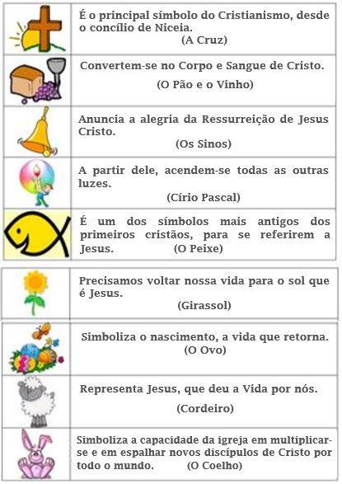
Você ainda poderá assistir a videoaula1: Símbolos da Páscoa acessando o link https://www.youtube.com/watch?v=Gfpvpno8zYU&t=94

- Agora que vocês já assistiram ao vídeo e conheceram alguns símbolos da Páscoa, que tal escolher pelo menos um e construir com a sua família? Segue a sugestão da atividade e como fazer! Lembrando que algumas atividades devem ser feitas com a ajuda de um adulto!

Por exemplo:

CÍRIO PASCAL
SINO
CORDEIRO
COELHO DA PÁSCOA
OVOS DE PÁSCOA

Ovos de páscoa: assim como o coelho, o simbolismo dos ovos está relacionado com uma nova vida e com a fertilidade.
Cordeiro: Moisés sacrificou um cordeiro em homenagem e agradecimento a Deus pela libertação dos hebreus da escravidão no Egito. Também simboliza, do ponto de vista cristão, Jesus Cristo, que foi crucificado para libertar os homens e seus pecados.
Sinos: são eles que anunciam, nas igrejas católicas, a ressurreição de Cristo no domingo de Páscoa.
Círio pascal: É uma vela acesa com as letras gregas “alfa” e “ômega” (Início e fim). A luz da vela representa a ressurreição de Cristo.
Registre esse momento importante em família e envie para o Whatsapp do CEI - 97204-7522.

SUGESTÕES:

Após pedir para um adulto colocar os ovos para cozinhar deixe esfriar, que tal você decorá-lo com giz de cera, pintar com tintas utilizando elementos da natureza (Beterraba, urucum) ou até mesmo papel colorido? Utilize o que você já tem casa, use a imaginação! Seu almoço de Páscoa em família será ainda colorido.

Pintando casquinha de ovos:

Para esta atividade você irá precisar de 2 rolinhos de papel higiênico, algodão, olhinhos moveis (Caso não tenha os olhinhos móveis você poderá fazer com caneta ou canetinha) cola, tesoura sem ponta e pedacinhos de fitas. A partir deste modelo crie o seu próprio modelo!

Cordeiro com rolinho de papel higiênico

Observação: Caso nenhuma das atividades acima tenha chamado a sua atenção, use a sua imaginação e crie qualquer um dos símbolos citados acima para decorar sua Páscoa.

Hora da história

- Vamos ouvir a história de um coelhinho que não era de Páscoa, livro escrito por nossa querida escritora Ruth Rocha. Um livro conta sobre um coelhinho que não queria ser coelho da Páscoa e escolheu outra profissão, mas que nunca se esquece das pessoas que ele ama!

Leia a história com um click no link abaixo e chame toda a família para Compartilhar este momento: https://www.youtube.com/watch?v=FkjPAMOYOxA

- Momento de confraternização em família: receita do Bolo da Família Cristã
Mais do que uma tarefa doméstica, cozinhar é um ato de amor e ainda pode ser um ato de formação espiritual. Preparar, com carinho e cuidado, os alimentos que vamos ingerir, é zelar pela nossa saúde e pela saúde das pessoas que amamos. É misturar, criar e compartilhar sabores e aromas. Por essas e outras, muitas mamães, papais, vovós e vovôs vamos convidar os pequenos para a cozinha e os incluir na deliciosa tarefa que é: cozinhar! Afinal, cozinhando com as crianças, você desperta o gosto pela culinária, estimula uma alimentação mais saudável, ensina noções de química, responsabilidade, higiene, cuidado, autonomia e respeito ao próximo, e, de quebra, com esta receita em especial, compartilha deliciosos e divertidos momentos da fé cristã.

Dicas: Para quem quer começar a cozinhar junto com as crianças, uma boa dica é usar e abusar da ludicidade! Durante a execução das receitas, é importante levar em consideração a idade da criança. Se o pequeno ainda for novinho, ele pode ajudar a mexer os ingredientes, se ele já for um pouco maior, pode colaborar ajudando a lavar os ingredientes, untar a forma ou, até mesmo, picar algum alimento. Sempre com a ajuda e a supervisão de um adulto. Vocês podem fazer, juntos, um livro de receitas bem colorido, com desenhos e adesivos, por exemplo.

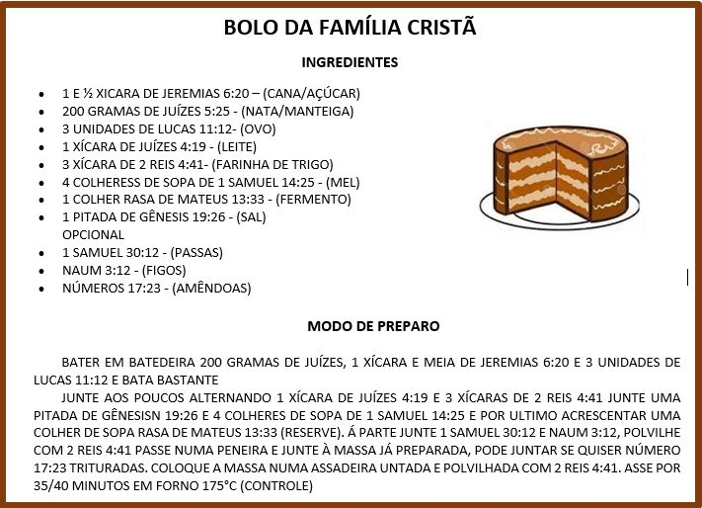

DEPOIS DE FAZER O SEU BOLO EM FAMÍLIA, FOTOGRAFE E MANDE PARA NÓS VIA WHATSAPP E BOM APETITE
DESEJAMOS A TODOS UM FELIZ E ABENÇOADA PÁSCOA!
MGII A- Prof. Célia e Graziela
MGII B- Prof. Karina e Vivian
MGII C-Prof. Silene e Laurinete

